MEMORIA PRÁCTICA 2
Control de Motores Paso a Paso

Patricia Cárdenas Fernández
3º Computadores A

ÍNDICE

- MATERIALES Y HERRAMIENTAS …………………………………………………………………………… 2
- FUNCIONAMIENTO Y MONTAJE ………………………………………………………………………….. 2
- ANOTACIONES DEL CÓDIGO ………………………………………………………………………………… 3
3.1. NUESTROS PROTOTIPOS DE FUNCIONES PRIVADAS …………………………………….. 3
3.2. NUESTRO BUCLE WHILE ………………………………………………………………………………. 4
3.3. EJEMPLO CON MOTOR MONOFÁSICO EN SENTIDO HORARIO ……………………… 4
- EJERCICIOS PROPUESTOS …………………………………………………………………………………….. 5
4.1. MOTOR MONOFÁSICO: Calcule el ángulo de paso del motor ………………………. 5
4.2. MOTOR BIFÁSICO: Calcule el ángulo de paso del motor ………………………………. 5
4.3. MOTOR SEMIPASO: Calcule el ángulo de paso del motor …………………………….. 5

- MATERIALES Y HERRAMIENTAS

Para realizar esta práctica hemos utilizado un motor paso a paso y algunos componentes extras, como son transistores, optoacopladores, resistencias y cables. Estos se han utilizado para montar el circuito en una protoboard.

Para tener mayor control sobre el motor necesitamos programar en C el comportamiento que queremos. Para ello hemos utilizado un microcontrolador STM32 nucleo, el cual lo hemos conectado al circuito.

Además, necesitamos configurar el microcontrolador para que sea capaz de suministrar las señales a los componentes del circuito. El programa STM32CubeMX nos facilita la configuración e inicialización de los pines que queremos usar. Una vez configurados los pines del microcontrolador, pasamos a programar el funcionamiento en un entorno de programación, como es eclipse.

- FUNCIONAMIENTO Y MONTAJE

Un motor paso a paso consta de una serie de bobinas y un rotor que puede girar libremente. Para que el motor gire, debemos alimentar una bobina a continuación de otra, permitiendo así el desplazamiento angular que lo caracteriza.

Un ejemplo general de su funcionamiento es el siguiente:

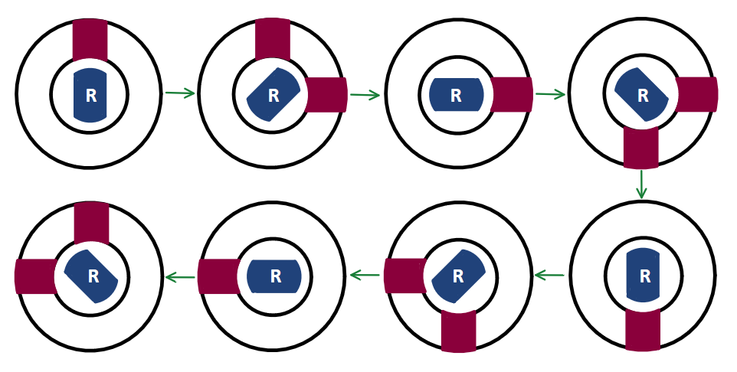
Ilustración 1. Funcionamiento de motor paso a paso en un tipo de control semipaso

A continuación, se muestra un esquema del circuito. NOTA: Este esquema sólo sirve a modo de guía, ya que algunos componentes (como los transistores) no son exactamente el modelo de la práctica

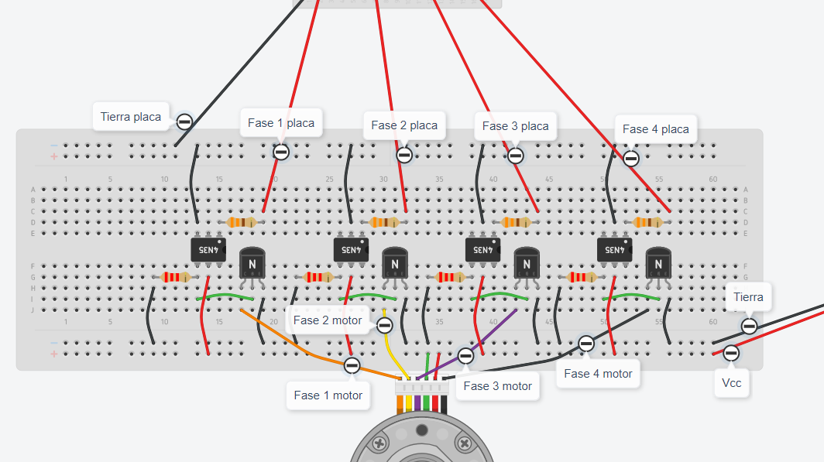
Ilustración 2. Montaje del circuito en placa protoboard

- ANOTACIONES DEL CÓDIGO

En este apartado nos enfocamos en la programación. Hablaremos un poco de cómo está estructurado el código para realizar cada uno de los ejercicios propuestos en el guión. Es muy importante que escribamos nuestro código dentro de las secciones delimitadas por “USER CODE BEGIN” “USER CODE END” para no perder el código si volvemos a configurar el microcontrolador.

3.1. NUESTROS PROTOTIPOS DE FUNCIONES PRIVADAS
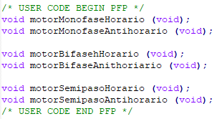
En este bloque del código estamos definiendo las funciones que posteriormente se implementarán. Se encuentran antes de la función main. Las dos primeras funciones hacen funcionar el motor en modo “monofase”, las dos siguientes en modo “bifase” y las dos últimas en modo “semipaso”. Es muy importante colocarlas dentro de “USER CODE BEGIN”.

3.2. NUESTRO BUCLE WHILE
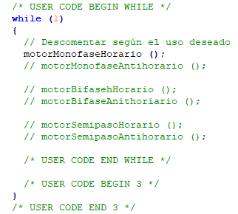
Este será el bucle principal del código, el cual se ejecuta de manera infinita. En él tenemos las distintas acciones que queremos que haga el motor. Para que no haya problemas en el funcionamiento, se descomentaría aquella función que queremos llevar a cabo. Al igual que en el apartado anterior, debemos escribir

3.3. EJEMPLO CON MOTOR MONOFÁSICO EN SENTIDO HORARIO
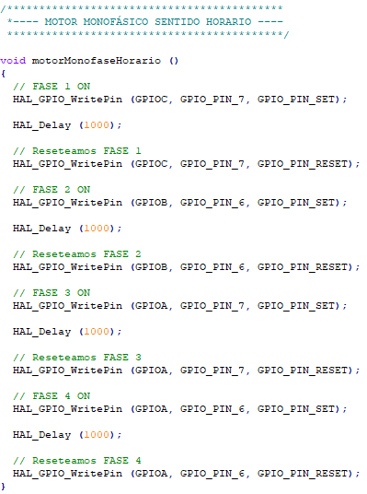
Este es un ejemplo de cómo implementamos el modo monofásico y que el giro del motor sea en sentido horario.
Como su nombre indica, debemos activar únicamente una fase a la vez. Para ello comenzamos enviándole una señal a la primera fase, la cual hemos conectado en la protoboard al PIN_7_C del microcontrolador.
Una vez transcurrido 1 segundo, paramos el envío de la señal (reseteamos el pin) y procedemos a enviar una señal a la fase 2, como hicimos con la fase 1. Y así sucesivamente con todas las fases de manera que, al hacer un giro completo, vuelva a su estado inicial y pueda volver a comenzar.
Con el resto de funciones se trabajaría de manera similar, atendiendo a las fases que queremos mantener activas y cuáles desactivar.

- EJERCICIOS PROPUESTOS

4.1. MOTOR MONOFÁSICO: Calcule el ángulo de paso del motor.

Para calcular el ángulo de paso de un motor debemos conocer el número de pasos y aplicarlo a la siguiente fórmula:

$Ángulo de paso = \frac{360}{Pasos por revolución}$

Para ello basta con poner en marcha el motor en modo monofásico y contar el número de pasos que da hasta completar una vuelta.

Sin embargo, en la etiqueta del motor paso a paso aparece indicado el nº de grados de cada paso, además de otra información tal como la resistencia.

En este caso el ángulo de paso sería de 7,5°.

4.2. MOTOR BIFÁSICO: Calcule el ángulo de paso del motor.

En este tipo de control se opera de la misma manera que en la pregunta anterior. Sin embargo, podemos deducir el ángulo de paso analizando el comportamiento.

En este modo de giro, se polarizan una bobina y la consecutiva a ella, por tanto, el rotor quedaría encallado justo en la mitad. En el siguiente paso se desactiva la primera bobina y se polariza ahora la consecutiva a la que quedaba activa, moviendo el rotor a la mitad de ambas. Podemos resumirlo en que el movimiento es exactamente igual, solo que el rotor, en vez de apuntar directamente a una bobina, apunta a la mitad entre dos bobinas, las polarizadas en ese momento.

Por lo tanto, deducimos que el ángulo de paso sería de 7,5°.

4.3. MOTOR SEMIPASO: Calcule el ángulo de paso del motor.

Para calcular el ángulo de paso en este tipo de control podemos contar el número de pasos hasta completar una vuelta y usar la fórmula anterior, como se dijo en la pregunta 1. Sin embargo, podemos deducir el ángulo de paso como se hizo en la pregunta 2.

La diferencia fundamental de este tipo de giro es que se alterna entre una sola bobina polarizada y dos bobinas polarizadas a la vez, tal como se muestra en la Ilustración 1. Observando la imagen, vemos que ahora el rotor queda encallado tanto en una bobina como en el espacio medio entre dos bobinas, girando así medio paso.

Deducimos, entonces, que el ángulo de paso es de 3,75°.

